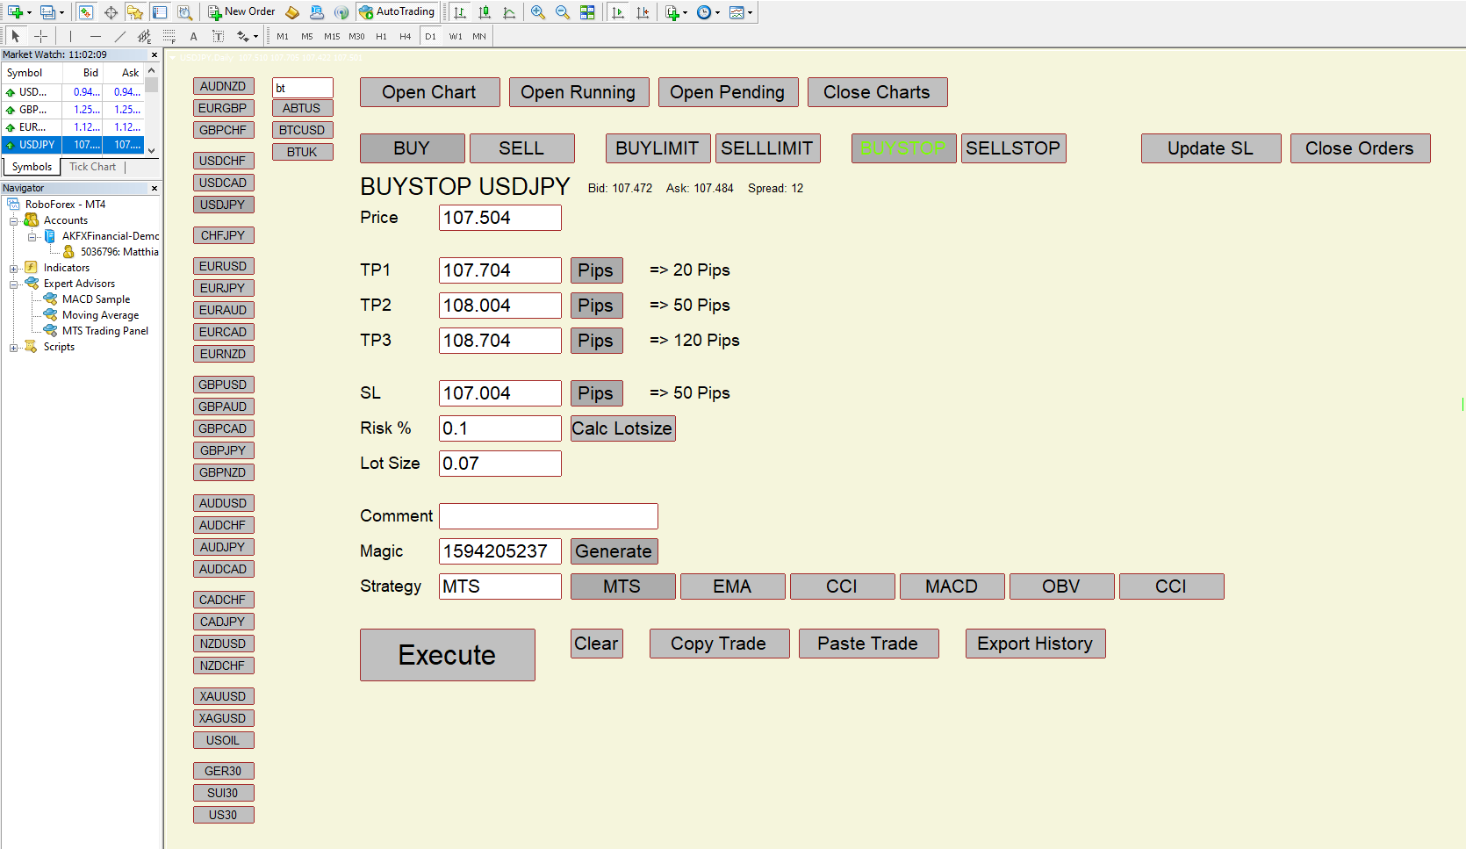

**12**

**11**

**8**

**7**

**6**

**5**

**4**

**10122**

**9**

**3**

**1**

**2**